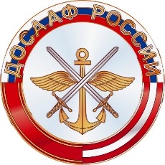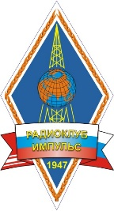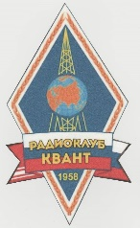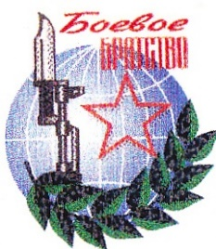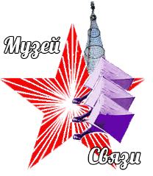

ПЛАН ПРОВЕДЕНИЯ УКВ МИНИТЕСТОВ на УКВ в 2025году

№  п/п | Наименование УКВ мини-теста | Дата проведения | Ответственные за проведение
1 | Памяти Героев Сталинграда, посвящённый 82-й годовщине Сталинградской Победы | 30.01.2025г.  День Сталинградской Победы 2.02.1943г. | Волгоградский областной р/к «Импульс» и РО ДОСААФ ВО
2 | Памяти подполковника Советской Армии Шелепова Н. А. - R4A-43, «воина-афганца», коменданта Шинданда, главного реконструктора Музея истории связи, радио-телевещания и радиоспорта  Царицына-Сталинграда-Волгограда.  ДР – 13.02.1946г.  SK - 19.04.2017г. | 13.02.2025г.  День памяти о россиянах, исполнявших служебный долг за пределами Отечества;  15 февраля - День вывода Советских войск из Афганистана – День воинов-интернационалистов | Волгоградский областной р/к «Импульс» и РО ДОСААФ ВО
3 | Памяти Сазонова Клавдия Григорьевича, ветерана ВОВ - первого начальника Сталинградского-Волгоградского областного р/к «Импульс» и ВРТШ ДОСААФ  ДР – 16.07.1923г.  SK - 23.02.2003г.  Памяти Коротова Степана Иванович, ветерана ВОВ, первого начальника Волгоградской областной коллективной радиостанции UA4KAB-RZ4AWB  ДР – 14.08.1921г.  SK - 2.12.2000г. | 27.03.2025г. | Волгоградский областной р/к «Импульс» и РО ДОСААФ ВО
4 | Памяти Героев Великой Отечественной войны и в честь 80-й годовщины Великой Победы над фашистами | 08.05.2025г.  День Великой Победы –  9 мая | Волгоградский областной р/к «Импульс» и РО ДОСААФ ВО
5 | Памяти Данильчука В. И. RW4AQ, ректора ВГСПУ- 11 лет  ДР – 03.07.1941г.  SK – 25.05.2014г. | 22.05.2025г. | Радиоклуб «Квант» ВГСПУ им. В.И. Данильчука, Волгоградский областной р/к «Импульс» и РО ДОСААФ
6 | Памяти жертв варварской бомбардировки Сталинграда 23.08.1942г. | 21.08.2025г. | Волгоградский областной р/к «Импульс» и РО ДОСААФ
7 | Памяти Героя Советского Союза Якова Федотовича Павлова, Героя Сталинграда, защитника дома Павлова.  ДР – 17.10.1917г.  SK - 28.09.1981г. | 25.09.2025г. | Радиоклуб «Колос» ВолГАУ  имени ГСС Я.Ф.Павлова,  Волгоградский областной р/к «Импульс» и РО ДОСААФ
8 | Памяти Героев–связистов ВОВ  День войск связи РФ -20.10.2024г.. | 23.10.2025г. | Волгоградский областной р/к «Импульс и РО ДОСААФ
9 | Памяти легендарных радистов Сталинграда, братьев Феофановых:  Валентина Федоровича  ДР – 11.11.1911г.  SK - 08.11.1999г.;  Михаила Федоровича  ДР – 08.11.1913г.  SK - 25.04.1994г | 8.11.2025г. | Волгоградский р/к «Импульс» им. братьев Феофановых и РО ДОСААФ
10 | Памяти бойцов и командиров Красной Армии – участников исторического контрнаступления в Сталинградской битве  19.11.1942г.- 26.11.1942г.Операция «Уран». | 20.11.2025г.  День начала Сталинградской Победы 19.11.1942г. | Волгоградский р/к «Импульс» и РО ДОСААФ
11 | Памяти Кулинича А. В. RN4ABD  SK 28.11.2020г. | 27.11.2025г. | Волгоградский р/к «Импульс» и РО ДОСААФ
12 | Памяти Святого Благоверного Великого князя Александра Невского. | 4.12.2025г. | Радиоклуб «Квант» ВГСПУ им. В.И. Данильчука

Начало минитестов в 21:30 MSK, после проведения круглого стола. Рекомендуемый участок для проведения радиосвязей 145,0 -145,550 MHz. Модуляция FM

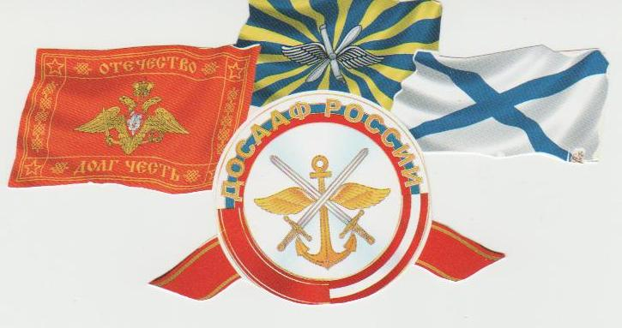
Спонсоры! Друзья Радио! Патриоты! Вы можете выставлять свои индивидуальные призы и награды, которые будут обозначены в сертификатах и паспортах соревнований. С благодарностью к вам за помощь и Память о наших отцах Героях! 73!

